NOVEMBER 2020 PÅ SKONNERTEN
uke | Mandag | Tirsdag | Onsdag | Torsdag | Fredag
45 | 2.  Språkgrupper | 3.  Felles dag i barnehagen møte dag | 4.  Lek i barnehagen | 5.  Tur med gym  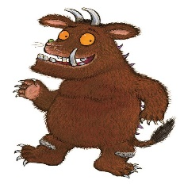  Dette bildet av Ukjent forfatter er lisensiert under CC BY-SA-NC | 6.  Tur
46 | 9.  Språkgrupper | 10.  Felles dag i barnehagen  møtedag | 11.  Lek i barnehagen | 12.  Planleggingsdag barnehagen er stengt | 13.  Planleggingsdag barnehagen er stengt
47 | 16.  Språkgrupper | 17.  Felles dag i barnehagen  møtedag | 18.  Lek i barnehagen  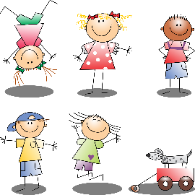 | 19.  Tur med gym  Varmmat vi lager ostesmørbrød | 20.  Lek i barnehagen  ElseM fri
48 | 23.  Språkgrupper  Vikar | 24.  Felles dag i barnehagen  møtedag  Vikar | 25.  Lek i barnehagen | 26.  Tur med gym  Varmmat vi lager fiskepinner i wraps | 27.  Lek i barnehagen  Anne B fri

NOVEMBERBREV

SOSIALKOMPETANSE:Etter som ukene går ser vi at barna tilpasser seg gruppen og får tilhørighet i avdelingen.Detter ser vi i uteleken på tur og inne i barnehagen.Barna har oversikt over hvem som hører til i gruppen de vet hvem som sitter hvor,hvem sin lue det er osv.Barna er trygge på oss voksne de søker trøst og støtte.De er bestemte og tester grenser.Vi voksne setter grenser samtidig som vi er varme ,aksepterende og lekende.Vi øver på å vente på tur og lytte til andres behov.

SPRÅKGRUPPER:Denne høsten har vi starta bra med små språkgrupper vi har hatt om Den bitte lille kona-høst og Fn-nå går vi over på nytt tema om gruffaloen.Vi har bytta litt på gruppene for å bedre kunne tilpasse barnas alder og modning.
Vi bruker boka om gruffaloen sammen med konkreter for å formidle historien til barna.Vi har formingsaktiviter knytta til temaet og vil på turene vår «se « etter dyrene som vi blir kjent med.Vi vil henge opp bilder ol på avdelingen for å inspirere språket og leken til barna.
En gruffalo?hva er det for et dyr?Vet du ikke det?Han er litt av en fyr.
Nøkkelord:Mus,rev,ugle,slange,skog,klør,tenner.
Sanger:mikkel rev,når en liten mus,gamle ugle sitter i …..ormen den lange.Høst sanger eller vers om skogen.

LEK:Leken har stor betydning for barns trygghet,trivsel,utvikling, psykiske helsen.Barn skal oppleve glede, humor,spenning og engasjement gjennom lek-alene og sammen.Barna skal sikre gode barndoms opplevelser,her og nå -som danner grunnlag for barnas fremtidskompetanse.Gjennom inspirasjon(eventyr,bøker,sanger,figurer ol) skal barna få felles referansepunkter i og til leken.

GRUPPER:Å dele barna i mindre grupper er en god arbeidsmetode-når vi har språkgrupper deler vi i smågrupper-nå skal vi lage varmmat på torsdagene da vil vi denne dagen dele barna i en mat gruppe og en tur gruppe-barna rulerer på gruppene.

Else Marie.Anne Beth,Mette og Norunn

